行政院及所屬各機關出國報告
（出國類別：考察）

赴日觀摩數位廣播發展及進行廣播技術交流
出國報告

出國人員：
服務機關 職稱 姓名
交通部電信總局 編審 陳書銘

出國地區：日本
出國期間：93年8月22日至93年8月26日
報告日期：93年10月30日
目 錄
- 前言 ------------------------------ 2
- 行程 ------------------------------ 4
- ISDB-T系統簡介---------------------- 5
- 日本數位廣播研討會------------------ 8
- 日本廣播著作權 ------------------ 9
- 日本廣播電視現況 ---------------- 10
- 日本數位廣播試播現況------------- 12
- 東京(Tokyo)FM ------------------ 14
- 參訪日經(NIKKEI)廣播電臺及NHK 資料保存館-18
- 參訪日經(NIKKEI)廣播電臺-------- 18
- 參訪NHK 資料保存館-------------- 19
- 結論與建議--------------------------- 21
- 附件 ------------------------------ 25

- 前言
我國於89年即由交通部引進歐規Eureka-147系統辦理數位廣播試播實驗，分別由中廣等19家廣播業者使用10B、10C、10D、11C、11D等五個VHF頻率進行2個全區網及8個地區網之數位廣播試播。
經過數位廣播試播業者進行四年的試播實驗，行政院新聞局於93年4月14日正式公告開放前述5個數位廣播頻率，並釋出3張全區網及5張地區網數位廣播執照，供有意經營數位廣播之業者、團隊申設，並規定未來獲得數位廣播執照業者播出語音節目比例不得低於所有頻道容量百分之五十以下，以確保未來數位廣播業者能提供語音廣播節目供民眾接收。另鑒於目前「廣播電視法」對於廣播之定義僅限於聲音，未來數位廣播業者從事數據服務(Datacasting service)須依電信法向交通部申請電信執照，始能發射數據信號。
日本數位廣播於2003年10月在東京及大阪二地區使用ISDB(Integrated Services Digital Broadcasting)系統進行試播，恰可作為我國數位廣播發展的參考。「中華民國台灣中功率電臺協會」特組團赴日本考察，邀請日本大學、日臺交流放送促進會、日本數位廣播推進協會、日本全國FM放送協議會及東京(Tokyo)FM、橫濱(Yokohama)FM等電臺召開研討會，並安排赴日本日經(NIKKEI )電臺及NHK資料保存館參觀，本次有幸受邀隨「中華民國台灣中功率電臺協會」赴日本觀摩數位廣播發展及進行廣播技術交流，瞭解日本數位廣播技術及發展情形，對於我國日後數位廣播政策之策訂，確可提供很好的參考，本報告將就此次日本行所召開之研討會及參訪日本日經(NIKKEI )電臺及NHK資料保存館等情形予以著墨。
- 行程
本次隨同中華民國台灣中功率調頻廣播協會赴日觀摩數位廣播發展及進行廣播技術交流，出國期間自台北時間九十三年八月二十二日至九十三年八月二十六日止共計五日，行程如下：
八月二十二日 於桃園中正機場搭乘中華航空飛抵日本東京成田機場。
八月二十三日 全日參加日本數位廣播研討會。
八月二十四日 參訪日經(NIKKEI)廣播電臺
八月二十五日 參訪NHK 資料保存館
八月二十六日 於東京成田機場搭乘中華航空返抵桃園中正機場。
- ISDB-T系統簡介
日本地面數位廣播電視使用自行研發之ISDB-T (Integrated Services Digital Broadcasting-Terrestrial)系統，該系統是由NHK的放送技術研究所於1994年開始研發，並於1997年正式公開，結合數位電視與數位廣播於一體，可播送HDTV、SDTV 、DAB及DMB等。
ISDB-T在資料處理部分使用與歐規數位電視DVB-T相同的MPEG-2壓縮技術；在信號調變部分亦採用與歐規數位電視DVB-T、歐規數位廣播Eureka-147相同之COFDM (Code Orthogonal Frequency Division Multiplex)編碼正交分頻多工技術，可有效解決多路徑干擾問題，利於單頻網及行動接收。
ISDB-T系統與歐規數位廣播電視系統最大不同之處在於ISDB-T將數位廣播及數位電視結合為一，因此，其有目前歐規系統所沒有的幾個特性，分述如下：
- 使用階層式傳輸模式(Hierarchical Transmission)
歐規系統對於階層式傳輸模式亦有預留發展空間，惟目前並未附有此項功能。ISDB-T將頻道切分成許多segments(最多13個)，每個segment內可再由電臺播送數位節目。階層式傳輸模式即將數個segments組成segment-groups，不同的segment-groups可同時依不同的傳輸模式傳送，以適合不同的傳輸內容需要，例如動畫節目其資料量大，但如傳送過程中有少數錯誤並不影響民眾接收，因此要求傳輸速率快，資料的正確性要求則較低；而數據通信資料在傳送的過程中，對於資料的正確性要求則列為優先，因此該二類的資料可分採不同的傳輸模式傳送。
ISDB-T將頻道內的segments，最多可組成3個segment-groups。
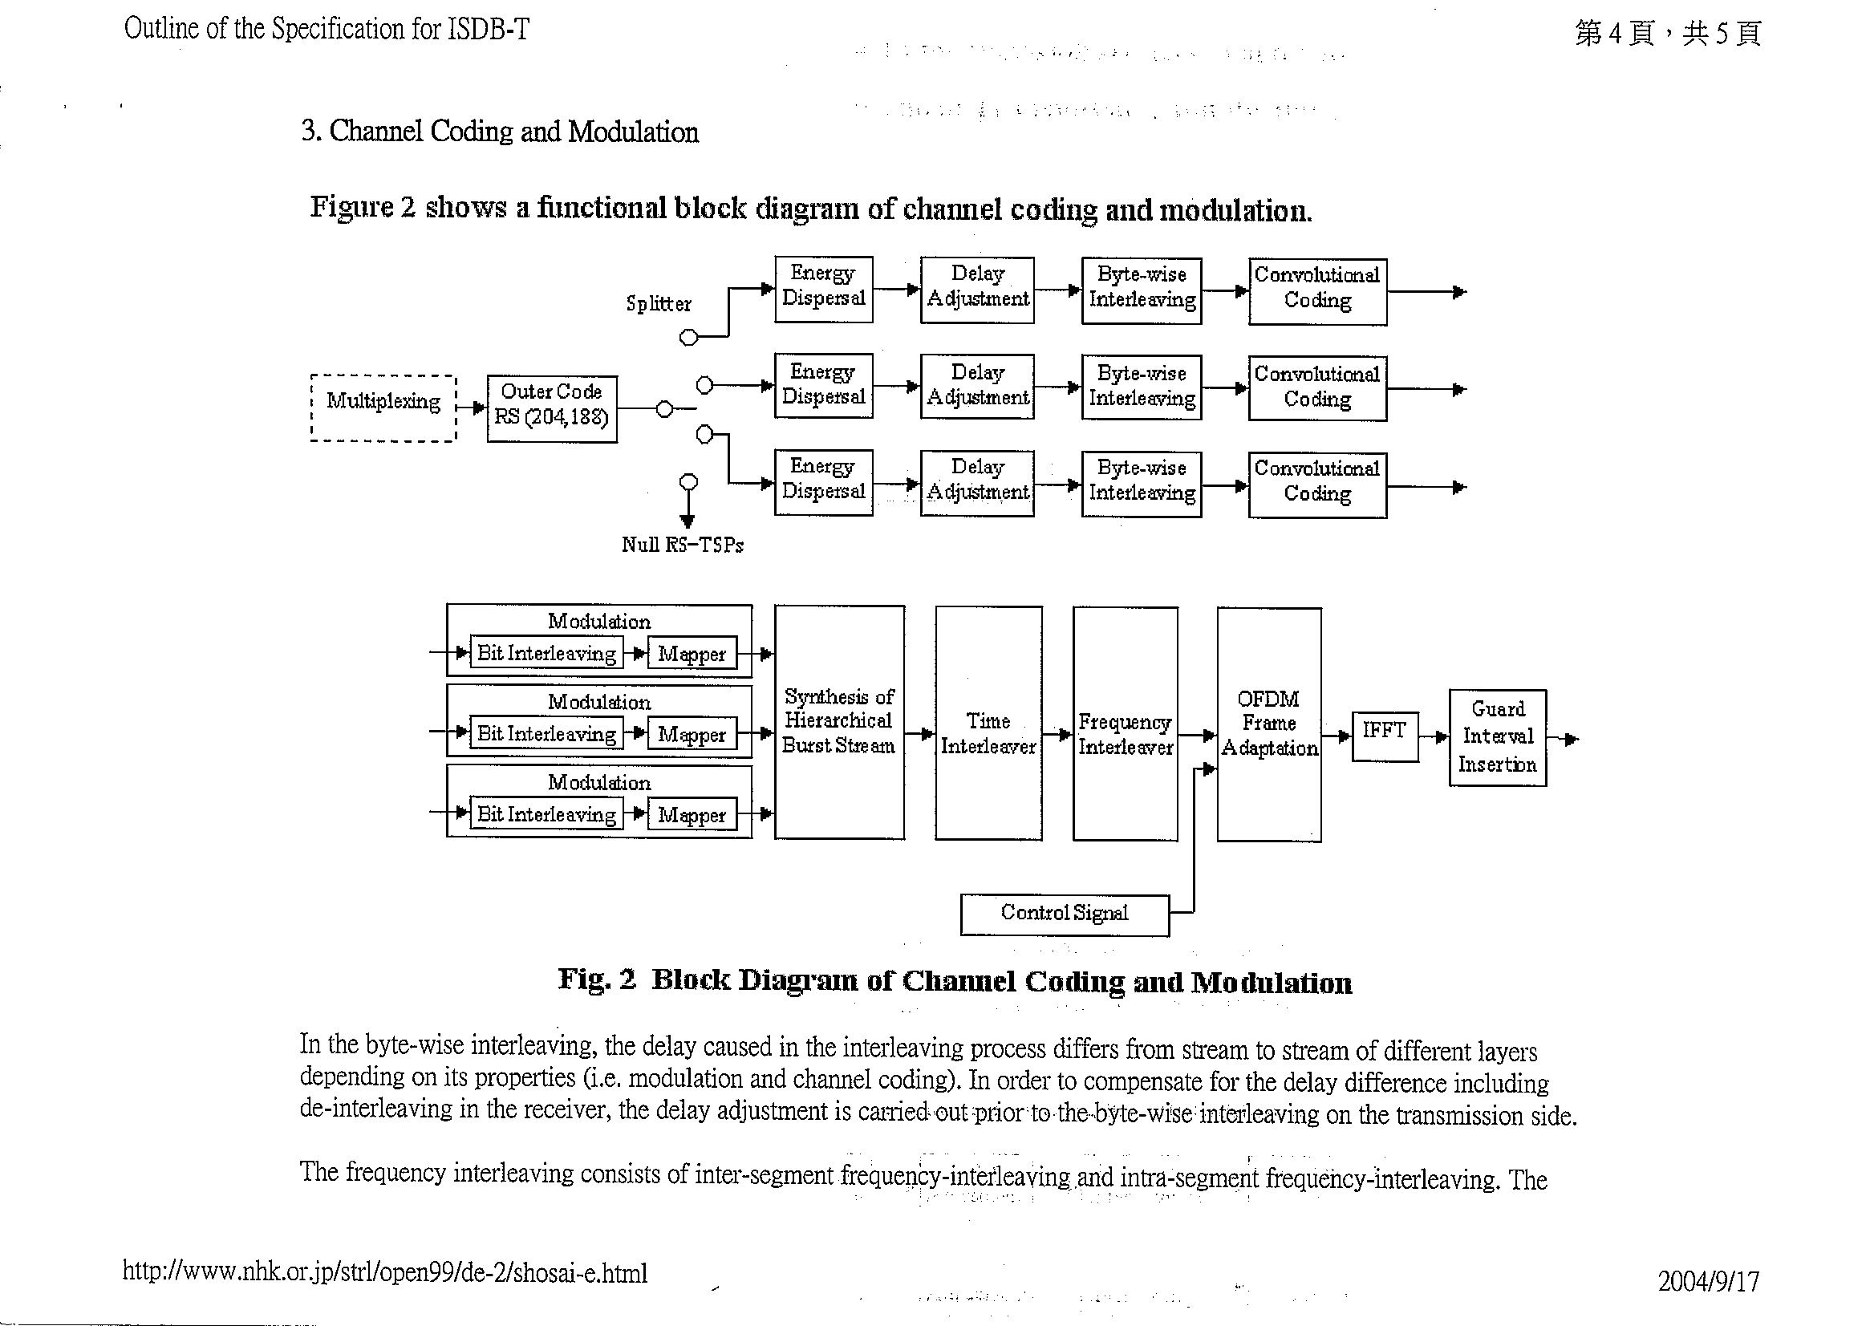
圖一 ISDB channel coding 及modulation 方塊圖

- 可部分接收(partial reception)
前面曾提及ISDB-T可將整個頻道最多切分成13個segments，在使用上如播放HDTV節目時，則1個HDTV節目須佔用13個segments(即整個頻道)，如播放SDTV節目，則依行動接收或固定接收需要，須佔用7個或5個segments，如作為數位廣播使用，則佔用1-3個segments。
由於ISDB結合數位廣播及數位電視於一體，除了考慮民眾接收電視節目的需求外，尚須考慮僅需接收廣播節目而不需接收電視節目民眾的需求，因此日本除了有可接收整個13個segments的電視接收機(Wide-band Receiver)以外，尚發展出較便宜的廣播接收機(Narrow-band Receiver)，而廣播接收機亦分成接收1 segment及 3 segments二款，以因應不同需求的民眾購買。
如下圖所示，電視接收機可接收整個13個segments的節目，3 segments的廣播接收機可接收各種廣播節目，至於1 segments的廣播接收機能接收到的節目則有限，不過其價位亦相對便宜。

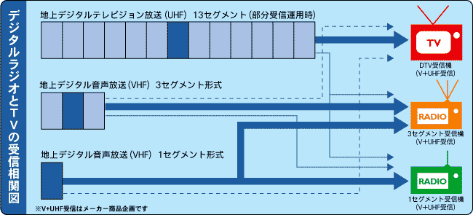

圖二 ISDB系統部分接收示意圖

- 日本數位廣播研討會
本次「中華民國台灣中功率電臺協會」組團赴日本考察，為能讓團員於短時間內對日本數位廣播發展情形能有全盤瞭解，特別於池袋梅特羅飯店舉辦全日研討會，我國駐日本代表處許世楷代表並親臨致詞。研討會邀請日本大學放送學科田中周見教授、日臺交流放送促進會增田弘夫代表取締役、日本數位廣播推進協會東京事務所放送部小高正行部長、日本全國FM放送協議會岡山靖雄社長、東京(Tokyo)FM電臺仁平成康技術局長、橫濱(Yokohama)FM電臺水野常務取締役等分別主講「日本廣播著作權」、「日本廣播電視現況」、「日本數位廣播試播現況」、「日本FM聯播網」及東京FM、橫濱FM等電臺經營現況，以下就研討會情形摘述如後：
- 日本廣播著作權概述
隨著廣播進入數位時代，廣播節目的著作權除了節目本身以外，還包含上節目的來賓等。因為數位廣播除了播節目，尚可將來賓的相片、著作等個人資料以PAD(program associate data)方式播送供民眾接收儲存，因此，節目本身有著作權的問題以外，節目中引用的相片、資料等，也有著做權等問題，這些都是未來數位廣播業者所須注意的事項。
日本數位廣播目前為試播階段，曾經有電台邀請歌手上節目，除播出節目外，也以PAD播送歌手資料，並販賣相關商品，這些都有著作權的問題，因此須與歌手事先簽定契約，才不致產生著作權的糾紛。
目前日本政府為保護數位內容產業的智慧財產權，正輔導數位廣播電視業者以防止複製方式進行傳輸。日本對於著作權保護的腳布較美國及台灣為快，該等措施正好可給予我國各界參考，未來我國數位廣播正式開播後，業者應注意與節目有關之各個權利義務團體及個人簽訂契約，以避免侵權事件發生。
- 日本廣播電視現況
本節主講者日臺交流放送促進會代表取締役增田弘夫先生，與台灣有相當深厚的關係，增田先生於1934年於台灣高雄市出生，並於台灣就讀小學，12歲才回日本，因此對我國有深厚的感情。增田先生為天線專家，曾參與東京鐵塔設計，本次研討會特別為我們介紹「日本廣播電視現況」。
日本與台灣同樣被國際電信聯合會(ITU)規劃為第三區，因此頻率分配原則與我國相同。其調幅廣播使用頻段分配為：560KHz-1260KHz；調頻廣播分配於： 76MHz-90MHz；電視則分配於TV(VHF)：90MHz -108MHz 、168MHz-222MHz及TV(UHF)：430MHz-770MHz (23CH)。日本與我國廣播頻段比較如下表：
表一、日本與我國廣播頻段比較表
頻段 | 日本 | 台灣
調幅 | 560KHz-1260KHz | 526KHz-1606KHz
調頻 | 76MHz-90MHz | 88MHz-108MHz
電視(VHF) | 90MHz -108MHz、168MHz-222MHz | 76MHz-88MHz、174MHz-216MHz、216MHz-230MHz
電視(UHF) | 430MHz-770MHz (23CH) | 470MHz-960MHz (20CH)

目前日本計有NHK 1家公共電視及127家民營電視臺，其中NHK以向民眾收費方式營運，其餘民營電視台則仍靠廣告收入經營，NHK收費方式為民眾家中如有電視機則寄繳費通知單通知繳費，據了解，日本人非常守法，民眾並不會規避繳費。另外日本直播衛星電視亦非常普及，目前計有1500萬收視戶，此次日本行途中可發現幾乎家家戶戶皆裝有小耳朵收視衛星節目。
日本境內FM調頻廣播電台共有48家，基本上由一家FM電臺服務一縣市，可設置轉播站使服務範圍涵蓋全縣，惟近年來日本亦開放迷你(mini) FM，作為災害防治目的使用，其發射功率20W，服務半徑5km，平時亦可作商業用途，截至2003年底為止計有152家，我國目前正規劃於88.5MHz-91MHz頻段開放低功率調頻廣播電台(Low Power FM)，其概念亦非常接近。另外日本有線電視系統業者計有230家，分成小規模及大規模兩級，其中小規模為2萬戶之收視戶，大規模為15萬戶之收視戶。
由於增田先生為天線專家，又曾參與東京鐵塔建置，筆者特別詢問東京鐵塔上之廣播電視信號是否曾經有過互調變產生干擾的情形，結果增田先生回答因頻率不同，完全不會有干擾飛安情形，其原因在於東京鐵塔上之廣播電台不多，且發射功率不大，並不易產生互調變干擾飛安情形，反觀我國因廣播電台家數較多，且發射功率大，因此在互調變干擾防制上，較日本要棘手許多。
- 日本數位廣播試播現況
本節由日本社團法人數位廣播推進協會(DRP) 東京事務所放送部小高正行部長主講，日本數位廣播採用與數位電視相同由日本自行研發之 ISDB(Integrated Services Digital Broadcasting)系統，目前因頻率不足，使用電視頻道CH7(190.214264 MHz)於2003年10月開始於東京及大阪二地區進行試播，比數位電視試播尚提早2個月。
日本數位廣播試播由社團法人數位廣播推進協會(DRP)主導，結合31家廣電事業、家電廠商及製造業共同參與試播業務，該數位廣播試播可進行商業行為，以廣告收入為主供民眾免費接收。目前在東京地區由東京實驗局播送六個實驗電臺節目，發射功率800W，涵蓋1500萬收視戶；大阪地區則由大阪實驗局播送八個實驗電臺節目，發射功率240W，涵蓋420萬收視戶。
表二 日本數位廣播電臺資料
執照所有者 | 社團法人數位廣播推進協會
電台名稱 | 東京實驗局 | 大阪實驗局
開播時間 | 2003年10月10日
使用頻道 | 190.214286 MHz（電視之第7頻道VHF7ch）
發射功率 | 800W | 240W
電台設置地點 | 東京鐵塔 | 生駒山
電波涵蓋範圍  及區域內戶數 | 東京都、神奈川縣、千葉縣及埼玉縣等部分區域  （約1500萬戶） | 大阪府、京都府、奈良縣及  兵庫縣等部分區域  （約420萬戶）
試播期間 | 2003年10月10日～2011年7月24日
在數位廣播政策部分，日本總務省輔導數位廣播業者以音訊傳輸為主軸，數據部分則以簡易動畫為主，惟音訊及數據傳輸容量比例並無限制，此點與我國訂定音訊傳輸容量佔整個頻道容量比例不得低於50%不同。
日本數位廣播雖已進行將近一年之試播，惟接收機目前僅有DRP研發之一般型、PDA型及電腦插卡等型式之實驗機種，且因收聽人口不多，尚未量產上市，未來將續研發口袋型、車上型及結合手機等各型式之接收機。關於此點，筆者與同行團員到秋葉原電器街及池袋附近的3C賣場參觀，確實未發現任何數位廣播接收機。
- 東京(Tokyo)FM
東京FM電臺自1995年播送調頻副載波(DARK系統)起，即已同時提供類比與數位廣播之服務，除了播傳統語音節目以外，亦播送文字、交通等資訊，調頻副載波接收機約15-20萬日圓，其與GPS結合提供交通資訊服務，每年尚有100萬臺的成長市場。
日本全國有1.2億人口，3億臺類比收音機，平均每人2臺，過去每年有2500億的廣告收入，可達到收益平衡，惟目前出現衛星直播電視、有線電視及網路等媒體加入侵蝕廣告大餅，傳統廣播媒體也開始出現逐漸衰退的現象，因此東京FM電臺認為即使廣播數位化後會面臨莫大的挑戰，該電臺仍認為數位化是必走的路，未來將加強數據服務，走向用戶收費的方式，結合廣播與通信服務、提供便利性服務及呈現類似網路的服務等，使傳統廣播服務轉型，前景仍非常看好。
該電臺目前參與日本數位廣播東京實驗局的試播，東京實驗局以電視頻道VHF-7ch進行試播，將整個6MHz頻寬切成8個segments，東京FM即分得3個segments，並將該3個segments的頻寬切分成1個標準頻道(由1個segment組成)及1個擴張頻道(由2個segment組成)，每個頻道皆可播送數個不同傳輸速率的節目。
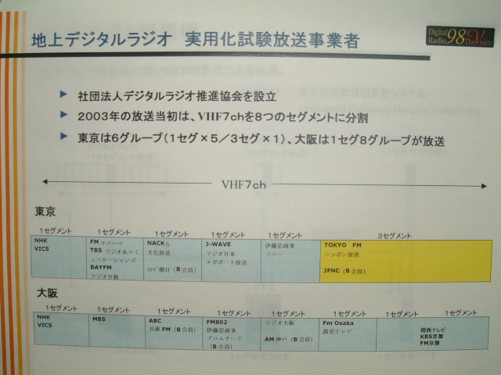
圖三 日本數位廣播頻道分配圖
以該電臺試播為例，標準頻道共可傳送240Kb/s的資料量(另有50b/s的控制信號)，該頻道提供1個32 Kb/s的文字資訊、1個64 Kb/s的靜止畫面的圖片資料及1個144 Kb/s的語音節目；擴張頻道則可傳送592Kb/s的資料量(另有50b/s的控制信號)，有更多的彈性運用空間，可提供1個144 Kb/s的語音節目、1個256 Kb/s的簡易動畫及1個192Kb/s數據通信服務；該擴張頻道也可提供3個144 Kb/s的語音節目及1個64Kb/s數據通信服務，可視需要調配，此特性與其他歐、美二個數位廣播系統相同。
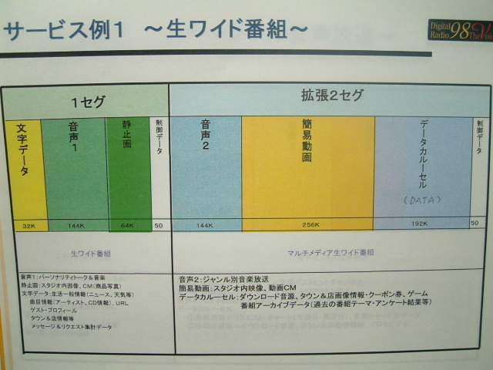
圖五 東京FM數位廣播服務例一
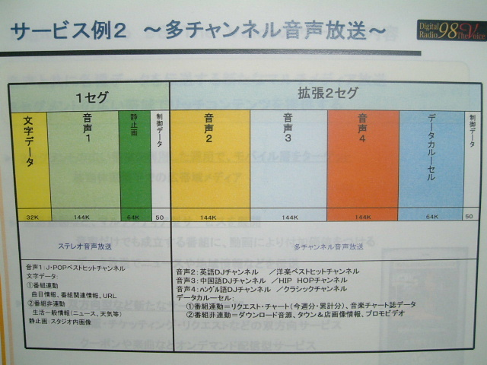
圖六 東京FM數位廣播服務例二
對於數位廣播的接收方式，如民眾購買的為1個segment的接收機，則僅能接收到1個語音節目搭配靜止圖片及相關文字說明，如民眾購買的為3個segments的接收機，則除了能接收到語音節目及相關文字說明外，尚可收到動畫短片及數據資料，可作為簡易型電視機使用。
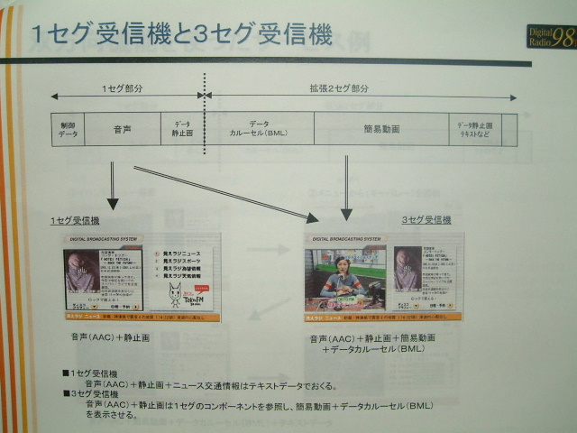
圖七 1 segment及3 segments接收機示意圖
最後，東京FM提供未來日本數位廣播接收機的成長預估，分別以三種不同的估算方式進行預估，其中顯示最樂觀的情形到2012年止，全日本可達到1656萬臺數位廣播接收機、最壞的估算到2012年止也有211萬臺的空間，因此該電臺看好未來數位廣播的發展。
- 參訪日經(NIKKEI)廣播電臺及NHK 資料保存館
在此次的日本考察行程中，亦安排參訪日經(NIKKEI)廣播電臺及NHK 資料保存館，在此作簡單的敘述：
- NIKKEI廣播電臺
NIKKEI廣播電臺為歷史悠久的AM電台，該電台於2000年開始發展衛星直播電視(BS)。日本衛星直播電視共有8個電視頻道及22個廣播頻道，目前全日本共有628萬台衛星電視接收機(機上盒)，每台售價約為日幣5萬-10萬元，以傳送高畫質電視節目為主。
NIKKEI廣播電臺擁有2個電視頻道，其中1個頻道作為數據服務，專門傳送財經資訊。由於該電台為老電台，廣播設備皆已年代久遠，我們這次參訪，該電台稱不好意思讓我們參觀設備，但特別在會議室展示數據應用服務讓我們觀賞。
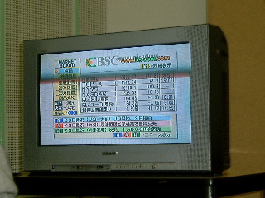
圖八 NIKKEI廣播電臺數據服務系統
上圖的財經數據服務系統是由NIKKEI廣播電臺自行研發，由衛星直播，民眾可直接由電視接收，並以該電台自行研發申請專利之遙控器選擇接收想要的資訊，可免除須透過電腦才能上網之情形，未來該電台將朝互動遙控方向開發。
- NHK 資料保存館
NHK 資料保存館儲存了大部分日本的廣播電視節目，甚至部分國外的節目在該館皆有保存，本團到達後即由館長親自帶領我們參觀並解說。館內規劃各種檔案保存區、數位資料轉換區及民眾體驗區三部份。
檔案保存區儲存各個不同年代的影片膠卷，皆保存非常良好，部分台灣節目該館亦有保存，下二圖即為該館節目檔案保存情形。
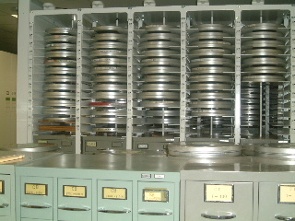
圖九 NHK 資料保存館節目檔案保存情形
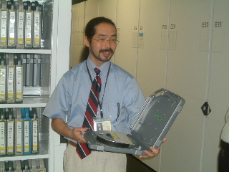
圖十 NHK 資料保存館館長解說節目檔案
隨著數位壓縮技術的成熟，NHK 資料保存館現在最重要的工作便是將所有保存的影音節目數位化，以便保存及應用，因此該館規劃數位資料轉換區，將過去的影片一一轉成數位化，目前仍持續進行中。
節目資料轉成數位化後，除了各地區的電視業者容易取用以外，民眾亦可向其購買，我們參觀該館正好約奧運中日棒球賽打完一星期的時間，該球賽已經全部轉成數位化並存入磁碟，館長展示如何透過網路取出該賽程節目觀賞，操作過程與上網下載資料相同，該館工作效率可見一般。
該館另規劃民眾體驗區，架設多部電腦及螢幕，讓民眾操作觀賞各類節目，系統設計非常完善及符合人性化，同團團員不論對電腦是否熟練，皆能進行操作觀賞，且意猶未盡。
節目影片是廣播電視界的重要資產，我國目前並無專責機構整理保存，僅由業者各自保管，隨著公共廣播日漸成熟，未來亦應思考是否需有專責機構進行節目資料保存。
- 結論與建議
由於我國數位廣播於2000年級開始試播，較日本提早三年開始，且歐規Eureka-147系統亦已在國外使用多年，無論在電台節目或接收機部份，皆較日本成熟，因此我國試播業者之經驗應較日本業者豐富，這幾天在日本的參訪，發現日本數位廣播不論在節目或數據應用上，皆未超出我國業者試播之範圍。惟日本亦因較晚發展數位廣播，因此能參考他國之經驗，發展出適合自己的作法，僅摘述重點如后：
- 數據傳輸未訂定限制比例
日本政府輔導數位廣播業者雖以音訊傳輸為主軸，惟音訊及數據傳輸容量比例並無限制，以使數位廣播更能發揮其能播送聲音以外訊號之特色，日本廣播業者亦看好數據服務，紛列為未來發展重點。
- 聯合試播降低風險
數位廣播屬於高成本之投資事業，亦有著不確定之高風險，因此日本數位廣播試播係由社團法人數位廣播推進協會(DRP)主導，結合31家廣電事業、家電廠商及製造業共同參與試播業務，以共同合作方式迎向數位廣播時代，以減低風險，業者投入意願較高，相對的能製作出優質的節目，成功機會自然較高。另外日本數位廣播試播可進行商業行為，以廣告收入為主供民眾免費接收，對於數位廣播之發展有相輔相成之助益。
- 日本業者對於數位廣播較為積極
由於衛星直播電視、有線電視及網路等媒體加入侵蝕廣告大餅，傳統廣播媒體開始出現逐漸衰退的現象，因此日本廣播業者認為即使廣播數位化後會面臨莫大的挑戰，數位化仍是必走的路，未來將加強數據服務，走向用戶收費的方式，結合廣播與通信服務，前景仍非常看好。
- 接收機成長樂觀
東京FM提供未來日本數位廣播接收機的成長預估，最樂觀的情形顯示到2012年止，全日本可達到1656萬臺數位廣播接收機的空間，看好未來數位廣播的發展。
最後，對於本次參訪日本的結果，提出以下建議：
- 業者共同合作，降低風險
建議未來獲得行政院新聞局核發籌設許可之業者，可參考日本合作之模式，共同推動數位廣播之建設，如此方可降低投資風險，提高成功之機率。
- 政府應予輔導，減少限制
日本政府除每年編列預算扶植數位產業以外，於管理政策上亦採低度管理，以利業者生存(如未限制數據廣播比例及可進行商業性試播等)。我國目前受限於現有廣播法規，對於業者管理仍有若干限制，未來NCC成立後，建議檢討法規鬆綁，以利數位廣播發揮最大效益。
- 製作具吸引力之優質節目仍為成功關鍵
數位廣播要能成功，最重要的因素仍在於信號涵蓋品質、接收機價格及節目內容等三者，其中以能製作出與眾不同具吸引力的節目為成敗關鍵，否則如只是改以數位方式接收，節目仍與類比節目相同，民眾又何必另外花錢購買數位接收機呢？
柒、附件

